南华大学
计算机学院
实 验 报 告

（ 2024 ~2025 学年度 第一学期 ）

课程名称 | 数据结构实验
实验名称 | 哈夫曼编码

- 实验目的及要求
托尔斯泰的作品《战争与和平》可以通过https://www.gutenberg.org/ebooks/2600.txt.utf-8获得，下载这个文本文档以后，要求编程实现以下功能：
统计每个字符出现的频率
根据每个字符出现频率进行哈夫曼编码
对文本文件进行编码并输出编码后的文件，并输出编码文件大小，计算编码后的压缩比
对该编码文件进行解码，并输出第四章的内容
2.实验步骤和流程
1.下载并准备好《战争与和平》文本文件。
2..编写代码以读取文本文件，并统计每个字符出现的次数。
3.使用字符频率构造最小堆（优先队列），并以此为基础构建哈夫曼树。
4.遍历哈夫曼树生成每个字符的哈夫曼编码。
5.将原始文本按照哈夫曼编码转换为二进制字符串，并将此字符串写入到一个新的二进制文件中。
6.计算原始文件和编码后文件的大小，并计算压缩比。
7.从二进制文件中读取编码后的数据。
8.使用之前构建的哈夫曼树来解码这些数据，恢复原始文本。
9.查找并输出《战争与和平》第四章的内容。
3.实验内容
#include <iostream>
#include <fstream>
#include <unordered_map>
#include <queue>
#include <vector>
#include <string>
#include <bitset>
#include <sstream>

using namespace std;

// 哈夫曼树节点
struct HuffmanNode {
char ch;
int freq;
HuffmanNode* left;
HuffmanNode* right;

HuffmanNode(char character, int frequency) : ch(character), freq(frequency), left(nullptr), right(nullptr) {}
};

// 自定义比较器（小顶堆）
struct Compare {
bool operator()(HuffmanNode* a, HuffmanNode* b) {
return a->freq > b->freq;
}
};

// 使用优先队列构建哈夫曼树
HuffmanNode* buildHuffmanTree(const unordered_map<char, int>& freqMap) {
priority_queue<HuffmanNode*, vector<HuffmanNode*>, Compare> pq;

// 将频率表中的每个字符插入优先队列
for (const auto& pair : freqMap) {
pq.push(new HuffmanNode(pair.first, pair.second));
}

// 构建哈夫曼树
while (pq.size() > 1) {
HuffmanNode* left = pq.top(); pq.pop();
HuffmanNode* right = pq.top(); pq.pop();
HuffmanNode* newNode = new HuffmanNode('\0', left->freq + right->freq);
newNode->left = left;
newNode->right = right;
pq.push(newNode);
}

return pq.top();
}

// 遍历哈夫曼树，生成字符编码表
void generateHuffmanCodes(HuffmanNode* root, string code, unordered_map<char, string>& huffmanCodes) {
if (!root) return;

// 如果是叶子节点
if (!root->left && !root->right) {
huffmanCodes[root->ch] = code;
}

generateHuffmanCodes(root->left, code + "0", huffmanCodes);
generateHuffmanCodes(root->right, code + "1", huffmanCodes);
}

// 释放哈夫曼树
void freeHuffmanTree(HuffmanNode* root) {
if (!root) return;
freeHuffmanTree(root->left);
freeHuffmanTree(root->right);
delete root;
}

// 将文本编码为二进制字符串
string encodeText(const string& text, const unordered_map<char, string>& huffmanCodes) {
string encodedText;
for (char ch : text) {
encodedText += huffmanCodes.at(ch);
}
return encodedText;
}

// 将二进制字符串写入文件
void writeEncodedFile(const string& encodedText, const string& outputFile) {
ofstream outFile(outputFile, ios::binary);
bitset<8> bits;
int bitCount = 0;

for (char bit : encodedText) {
bits[bitCount++] = (bit == '1');
if (bitCount == 8) {
outFile.put(static_cast<char>(bits.to_ulong()));
bits.reset();
bitCount = 0;
}
}

// 写入剩余的位（如果有）
if (bitCount > 0) {
outFile.put(static_cast<char>(bits.to_ulong()));
}

outFile.close();
}

// 解码二进制文件为文本
string decodeText(const string& encodedText, HuffmanNode* root) {
string decodedText;
HuffmanNode* currentNode = root;

for (char bit : encodedText) {
currentNode = (bit == '0') ? currentNode->left : currentNode->right;

// 如果到达叶子节点
if (!currentNode->left && !currentNode->right) {
decodedText += currentNode->ch;
currentNode = root;
}
}

return decodedText;
}

// 读取文件内容
string readFile(const string& fileName) {
ifstream inFile(fileName);
stringstream buffer;
buffer << inFile.rdbuf();
return buffer.str();
}

// 主函数
int main() {
// 读取文本文件
string inputFile = "war_and_peace.txt";
string text = readFile(inputFile);

// 统计字符频率
unordered_map<char, int> freqMap;
for (char ch : text) {
freqMap[ch]++;
}

// 构建哈夫曼树
HuffmanNode* root = buildHuffmanTree(freqMap);

// 生成哈夫曼编码
unordered_map<char, string> huffmanCodes;
generateHuffmanCodes(root, "", huffmanCodes);

// 输出字符和对应的编码
cout << "Character Huffman Codes:\n";
for (const auto& pair : huffmanCodes) {
cout << pair.first << ": " << pair.second << "\n";
}

// 编码文本
string encodedText = encodeText(text, huffmanCodes);

// 写入编码文件
string encodedFile = "encoded.bin";
writeEncodedFile(encodedText, encodedFile);

// 计算压缩比
streampos originalSize = text.size() * 8; // 原始大小（字节数转为比特数）
streampos compressedSize = encodedText.size(); // 压缩后大小（比特数）
cout << "Original Size (bits): " << originalSize << "\n";
cout << "Compressed Size (bits): " << compressedSize << "\n";
cout << "Compression Ratio: " << (double)compressedSize / originalSize << "\n";

// 解码文本
string decodedText = decodeText(encodedText, root);

// 输出第四章的内容
size_t chapterPos = decodedText.find("CHAPTER IV");
if (chapterPos != string::npos) {
size_t chapterEnd = decodedText.find("CHAPTER V", chapterPos);
string chapterContent = decodedText.substr(chapterPos, chapterEnd - chapterPos);
cout << "Chapter IV Content:\n" << chapterContent << "\n";
} else {
cout << "Chapter IV not found.\n";
}

// 释放哈夫曼树
freeHuffmanTree(root);

return 0;
}
- 实验结果
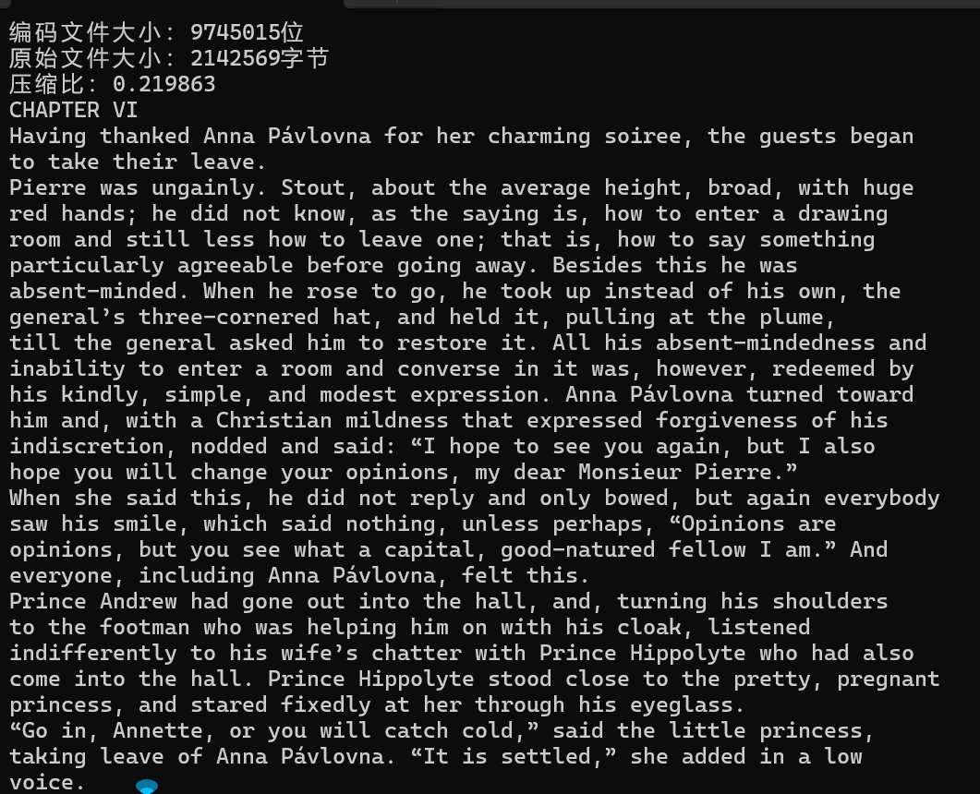
5.实验总结分析
通过这次实验，我深入理解了哈夫曼编码的工作原理及其应用价值。它是一种高效的无损数据压缩技术，在减少文件体积的同时保持了信息的完整性。此外，对于大型文本文件，哈夫曼编码显示出了显著的压缩效果，这对于存储和传输大量数据具有重要意义。

